**Цель:**

**-расширять кругозор детей; формировать представления о природных явлениях, о сезонных изменениях в природе;**

**-доставить детям эмоциональное удовольствие от общения друг с другом, активация словаря по теме «Осенний лес»;**

**-воспитывать бережное отношение к лесу.**

**Очень интересно и познавательно прошла тематическая беседа о лесе, об осенних приметах. Дети отгадывали загадки, учились рассказывать по картинке.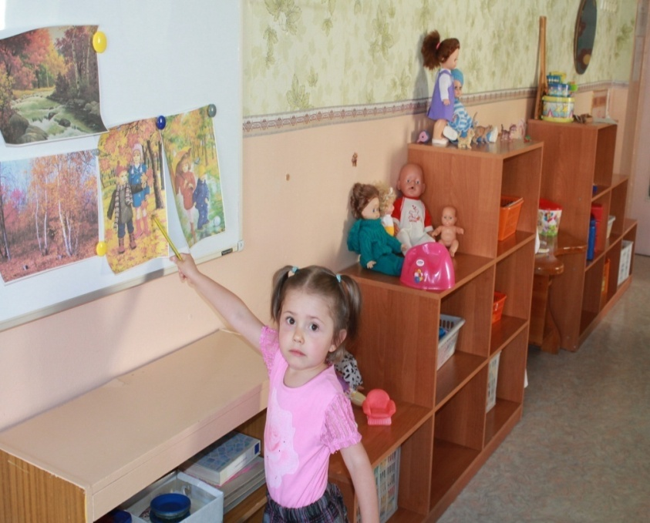 Играли в подвижную игру «Листья»**

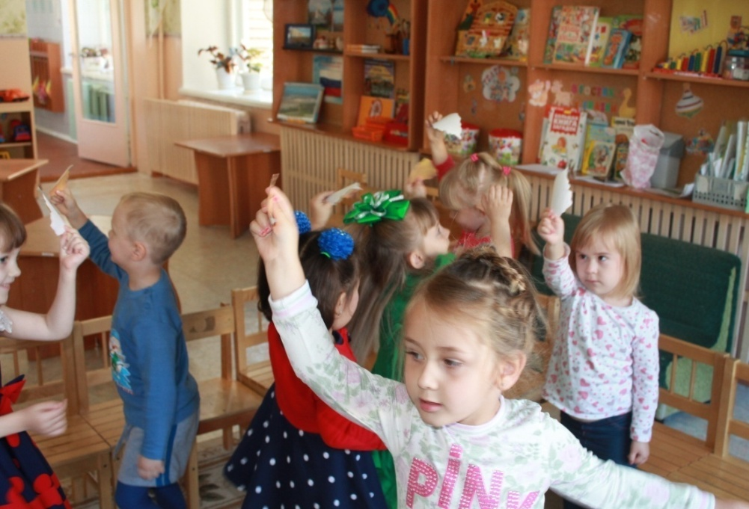

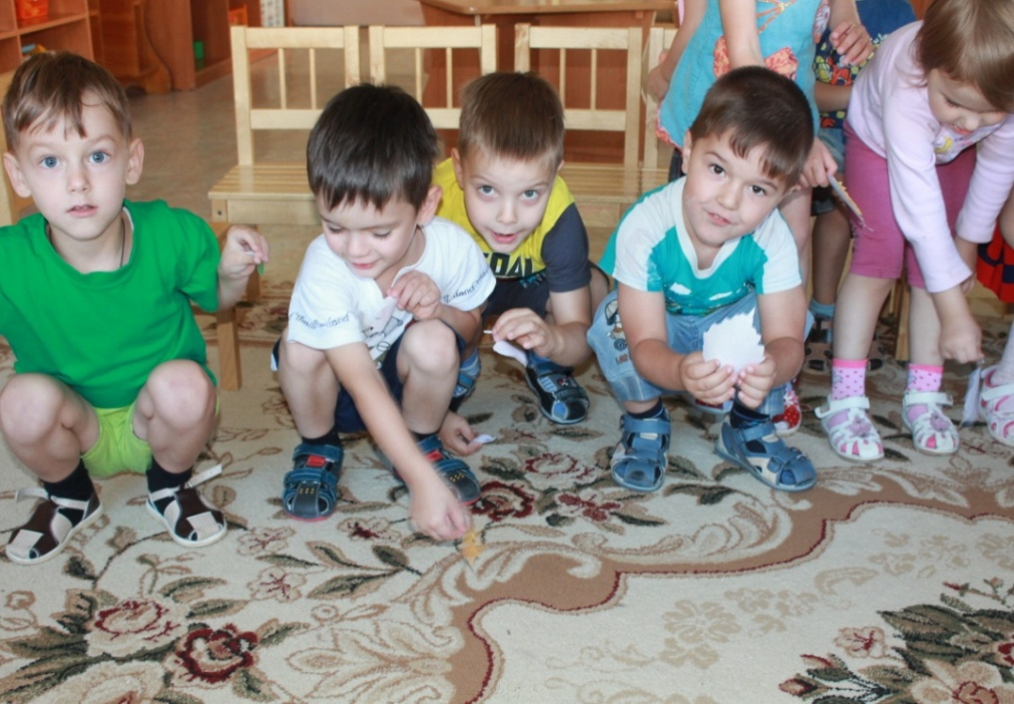

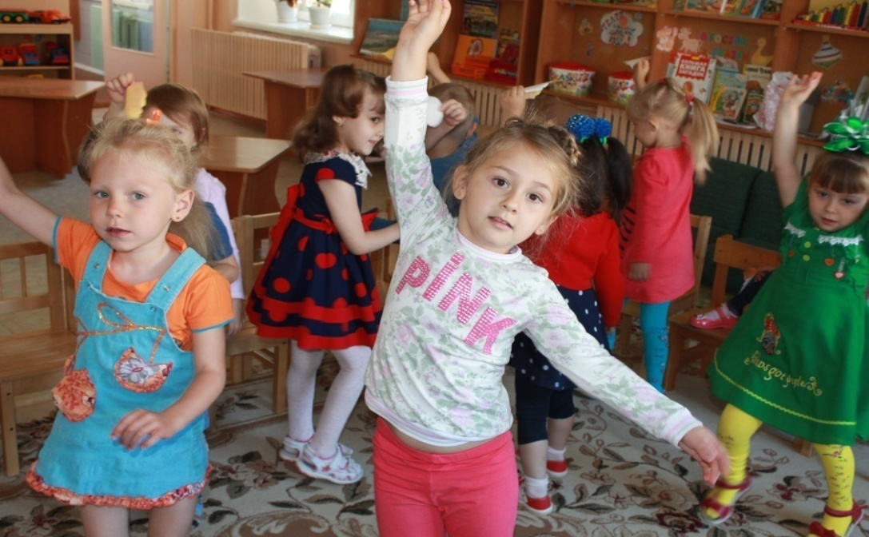

**Красивые поделки из крупы «Осенние листочки», стали итогом работы.**

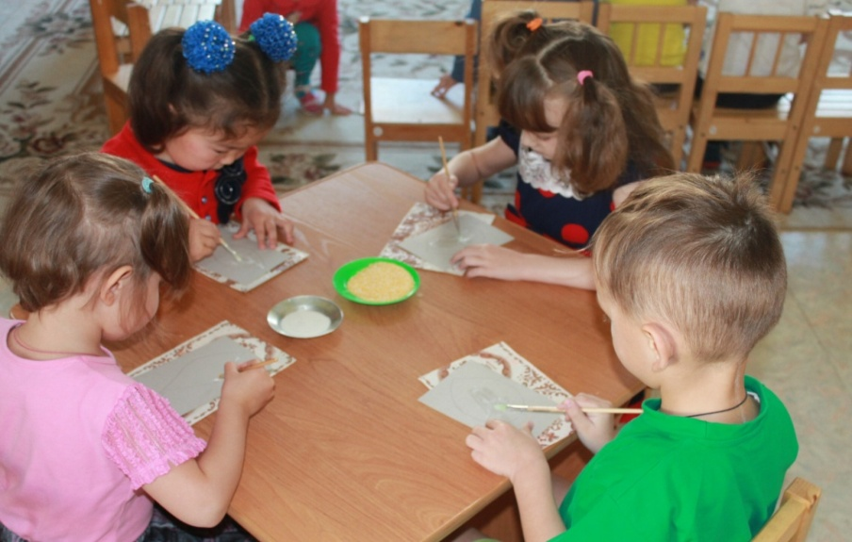

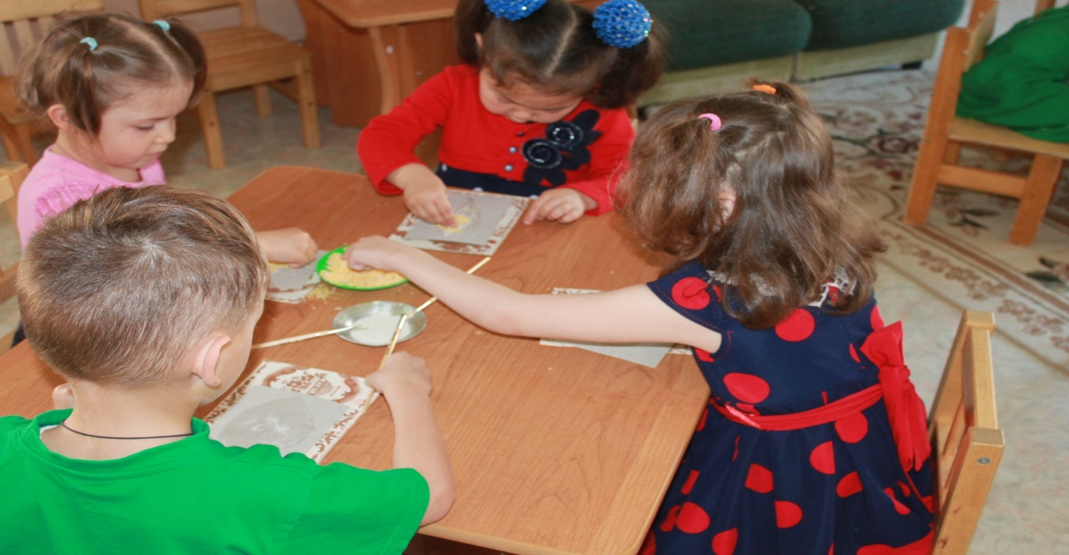

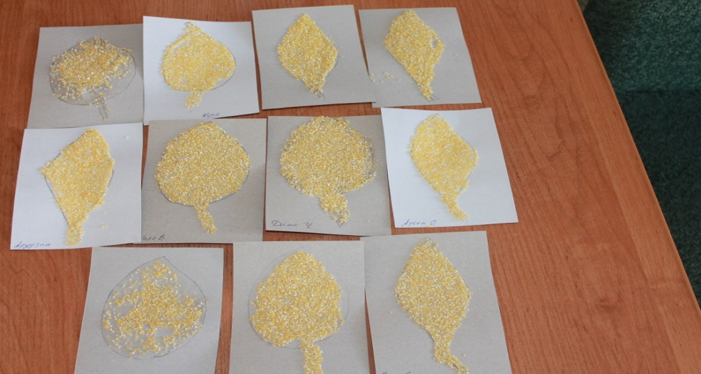

Воспитатель Агаева Елена Николаевна